Příliš osobní známost

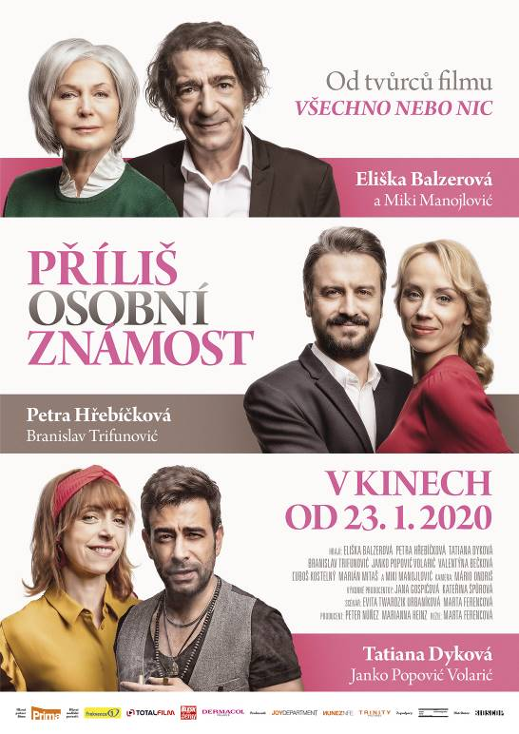
Natálie (Petra Hřebíčková) je šťastná svobodná třicátnice se skvělou kariérou a dlouholetou nejlepší kamarádkou Simonou (Tatiana Dyková), které se právě obrátil život vzhůru nohama.
Simona se po rozvodu snaží vyrovnat s tím, že její jedenáctiletý syn odchází žít k otci (Ľuboš Kostelný). Tuhle pachuť zažene seznámením s výstředním umělcem Viktorem (Janko Popović Volarić), pro kterého se stává múzou. Viktor je však posedlý nejen Simonou, ale i sexem, což zpočátku vypadá jako vysněný ráj…
I Natáliin život nabírá nový směr. Když potká okouzlujícího podnikatele, vdovce Marka (Branislav Trifunović) a jeho dcerku, láska na sebe nenechá dlouho čekat. Jejich soužití je téměř idylické až na to, že jejich vztah je pod drobnohledem Markovy tchyně Evy (Eliška Balzerová), která byla zvyklá pomáhat s výchovou vnučky.
Nyní Eva zjišťuje, že musí najít jiný smysl života, aby se cítila šťastná. Seznámení s šarmantním hudebníkem (Predrag Manojlović) by mohlo znamenat nový začátek.
Tři ženy. Tři podoby lásky. Tři příběhy radosti i bolesti, štěstí i smutku…
Tvůrci divácky úspěšného filmu Všechno nebo nic, kterou před dvěma lety vidělo v českých kinech 315 tisíc diváků, natočili Příliš osobní známost podle knižní předlohy populární slovenské spisovatelky Evity Twardzik (Urbaníkové).
Režie snímku se opět ujala Marta Ferencová. České ženské trio v hlavních rolích – Elišku Balzerovou, Tatianu Dykovou a Petru Hřebíčkovou – doplní slovenští herci Ľuboš Kostelný a Marián Mitaš, Chorvat Janko Popović Volarić a Srbové Branislav Trifunović a Predrag Manojlović.

Premiéra: 23.1.2020
Originální název: Příliš osobní známost
Produkce: Česká republika / Slovensko, 2020
Formát: 1:1,85., Dolby Digital, 2D digital,
Jazyková úprava: české znění
Žánr: romantický
Stopáž: 107 min
Přístupnost: nevhodný do 15 let
Produkční společnosti:JOY DEPARTMENT, NUNEZ NFE, TRINITY PICTURES
Producent: Peter Núñez, Marianna Heinz, Roland Kubina
Režie: Marta Ferencová
Scénář: Evita Twardzik (Urbaníková), Marta Ferencová
Kamera: Mário Ondriš
Tiulní píseň: I.M.T. Smile ft. Nikol Štíbrová - https://www.youtube.com/watch?v=Hz9wee0FNPw
Zvuk: Tomáš Bělohradský, Ivo Heger
Střih: Adam Dvořák
Hrají: Petra Hřebíčková, Eliška Balzerová, Tatiana Dyková, Ľuboš Kostelný, Marián Mitaš,
Janko Popovic Volaric, Branislav Trifunovic, Predrag Manojlovića další
Internet: http://bioscop.cz/databaza/prilis-osobni-znamost/?portfolioCats=9%2C33
Teaser: https://www.youtube.com/watch?v=uYajUZcr7xE

